His Excellency

Mr. Xi Jinping

President of the People's Republic of China  
Via Botschaft der VR China

Märkisches Ufer 54

10179 Berlin

__________________________

Place, date / Ort, Datum

Your Excellency;

Please forgive us for approaching you on behalf of the 32-year-old Chinese Christian, Mr. **Ma Yan**, from the north Chinese town of Yinchuan (Autonomous Region of Ningxia).

He is a Christian preacher, who was arrested on the 9th. Of August 2024 during a Bible study that he conducted.

Initially, he was charged with "disturbing public order." Later the authorities also accused him of organizing a prohibited assembly. On this basis, a formal arrest warrant was issued for the preacher, and he remains in custody.

On October 5, 1996, the People's Republic of China signed the International Covenant on Civil and Political Rights, which includes the right to religious freedom in Article 18. The arrest of Christians constitutes a serious violation of religious freedom, even though this human right is guaranteed by Article 36 of your country's constitution. With this in mind, we humbly beseech you, dear Mr. President, to advocate the immediate unconditional release of this Christian.

Most respectfully,

|  |  |  |
| --- | --- | --- |
| **Name /  Vorname und Name** | **ZIP, place / Adresse, PLZ Ort** | **Signature / Unterschrift** |
|  |  |  |
|  |  |  |
|  |  |  |
|  |  |  |
|  |  |  |
|  |  |  |
|  |  |  |
|  |  |  |
|  |  |  |
|  |  |  |

Formularende

|  |  |
| --- | --- |
|  |  |

|  |  |  |
| --- | --- | --- |
| **Name /  Vorname und Name** | **ZIP, place / Adresse, PLZ Ort** | **Signature / Unterschrift** |
|  |  |  |
|  |  |  |
|  |  |  |
|  |  |  |
|  |  |  |
|  |  |  |
|  |  |  |
|  |  |  |
|  |  |  |
|  |  |  |
|  |  |  |
|  |  |  |

**Translation / Übersetzung:**

Exzellenz,

bitte erlauben Sie uns, dass wir uns aus Sorge um den 32-jährigen chinesischen Christen **Ma Yan** aus der nordchinesischen Stadt Yinchuan (Autonomes Gebiet Ningxia) an Sie wenden. Er ist ein Prediger und wurde am 9. August 2024 während einer Bibelstunde, die er leitete, festgenommen.

Zunächst lautete die Anschuldigung „Störung der öffentlichen Ordnung“. Im weiteren Verlauf erhoben die Behörden zudem den Vorwurf gegen ihn, eine verbotene Versammlung veranstaltet zu haben. Auf dieser Grundlage erging ein förmlicher Ha6befehl gegen den Prediger, und daher wird er weiter festgehalten.

Die Volksrepublik China hat am 5. Oktober 1996 den Internationalen Pakt über bürgerliche und politische Rechte unterzeichnet, der in Artikel 18 das Recht auf Religionsfreiheit beinhaltet. Die Verhaftung von Ma Yan stellt einen schwerwiegenden Verstoß gegen dieses Menschenrecht dar, das auch in Artikel 36 der Verfassung Ihres Landes zugesichert wird. Wir möchten hiermit an Ihre Vertragstreue appellieren und bitten Sie daher, sich für die umgehende Freilassung des Christen einzusetzen.

Hochachtungsvoll,

*Informationen zum Aushängen:*

**China: Pastor und seine Frau   
wegen Mission hinter Gittern**

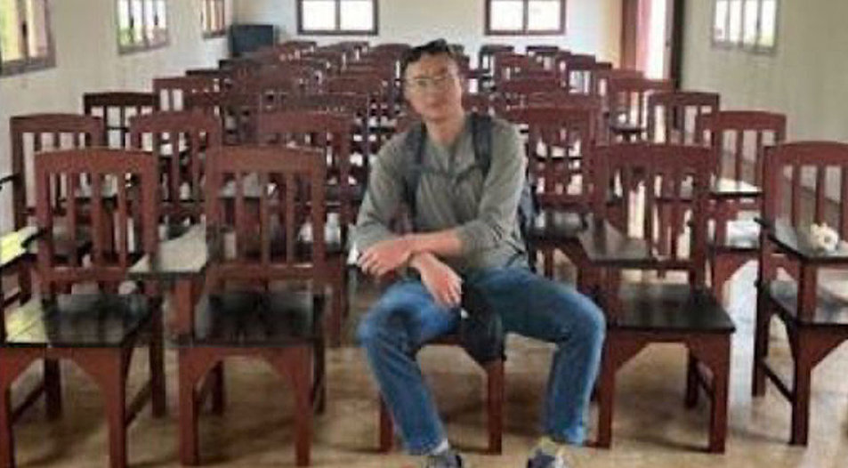

*Der 32-jährige Prediger Ma Yan aus Yinchuan. Foto: IGFM*

Als „Gefangenen des Monats April 2025“ haben die Internationale Gesellschaft für Menschenrechte (IGFM) und die Evangelische Nachrichtenagentur IDEA den chinesischen Christen **Ma Yan** benannt. Der 32-Jährige aus der nordchinesischen Stadt Yinchuan (Autonomes Gebiet Ningxia) fand als Student zum christlichen Glauben, ist Prediger einer Hauskirche und befindet sich seit dem 9. August 2024 in Haft.

An dem Tag kam es zu einer Razzia verschiedener Polizeieinheiten während einer Bibelstunde, die Yan leitete. Dabei wurde er zusammen mit drei weiteren Christen festgenommen. Die Behörden werfen ihnen Störung der öffentlichen Ordnung vor, weil es Yan ablehnte, sich mit seiner Hauskirche der staatlich kontrollierten Drei-Selbst-Bewegung anzuschließen.

Ferner beschuldigten ihn staatliche Stellen, eine verbotene Versammlung veranstaltet zu haben. Auf dieser Grundlage erging ein förmlicher Haftbefehl gegen den Prediger. Das kommunistische China kriminalisiert systematisch diejenigen Christen, die sich weigern, sich staatlich kontrollierten Organisationen anzuschließen.

IGFM und IDEA bitten darum, in Briefen an den chinesischen Staatspräsidenten Xi Jinping die umgehende Freilassung des Christen zu fordern. Verbunden damit ist die Bitte, für ihn und die verfolgten Glaubensgeschwister in China zu beten.

In der rund 1,4 Milliarden Einwohner zählenden Volksrepublik leben nach Schätzungen bis zu 130 Millionen Christen.

*(Quelle:* [*https://www.idea.de/artikel/china-hauskirchen-prediger-bei-bibelstunde-festgenommen*](https://www.idea.de/artikel/china-hauskirchen-prediger-bei-bibelstunde-festgenommen) *)*

KOPIEN:

* ***Auswärtiges Amt***, Werderscher Markt 1, D-10117 Berlin, Fax: 03018-17-3402,   
  E-Mail: [buergerservice@diplo.de](mailto:buergerservice@diplo.de)
* ***Beauftragte der Bundesregierung für Menschenrechtspolitik und humanitäre Hilfe****, Luise Amtsberg, E-Mail:* [*menschenrechtsbeauftragte@auswaertiges-amt.de*](mailto:menschenrechtsbeauftragte@auswaertiges-amt.de)
* ***Deutscher Bundestag***, Ausschuss für Menschenrechte und Humanitäre Hilfe, Platz der Republik 1, D-11011 Berlin, Fax: 030-227-36051, E-Mail: [menschenrechtsausschuss@bundestag.de](mailto:menschenrechtsausschuss@bundestag.de)